E03 5

EPREUVE DE DOSSIERS partie numéro 1

DOSSIER N°: 3

ENONCE

Un homme âgé de 49 ans, est adressé par son médecin traitant pour un oedème de
la face et de la partie supérieure du thorax apparu il y a 15 jours, avec une
turgescence des veines jugulaires.
Les antécédents révèlent une primo-infection tuberculeuse de l'enfance, un
diabète équilibré par antidiabétiques oraux, un angor ayant motivé la pose
d'une prothèse endovasculaire 3 ans auparavant, un tabagisme de 30 g/j depuis
30 ans. Ce patient a travaillé comme ouvrier de mise au bain dans une usine de
chromage électrolytique de l'âge de 20 à 32 ans, puis comme magasinier dans un
hypermarché jusqu'à ce jour où il est toujours en activité.
L'interrogatoire indique une perte de poids de 10 kilos dans les 6 derniers
mois, une asthénie, un dégoût récent du tabac. L'examen clinique révèle une
circulation collatérale thoracique, un wheezing à droite, une douleur
importante à la pression de la diaphyse fémorale droite.
La radiographie thoracique est représentée.
L'hémogramme montre : Hémoglobine 13 g/dL, globules blancs 8,6 giga/L dont 75%
de polynucléaires neutrophiles, plaquettes 280 giga/L. Le TP est à 85%, le
TCA est à 33 sec. (témoin 32 sec).
Les examens biochimiques montrent : calcémie 2,5 mmol/L, glycémie 6,20 mmol/L,
phosphatases alcalines 90 UI/L (N < 130).
La fibroscopie bronchique trouve un bourgeon dans la bronche principale
droite. L'examen anatomopathologique sur biopsie bronchique montre une
prolifération dense d'éléments cellulaires de petite taille, réduits parfois à
leur noyau, disposés en nappes avec des foyers de nécrose et de nombreuses
mitoses. Les immunomarquages sont positifs avec les anticorps
antichromogranine et antisynaptophysine.

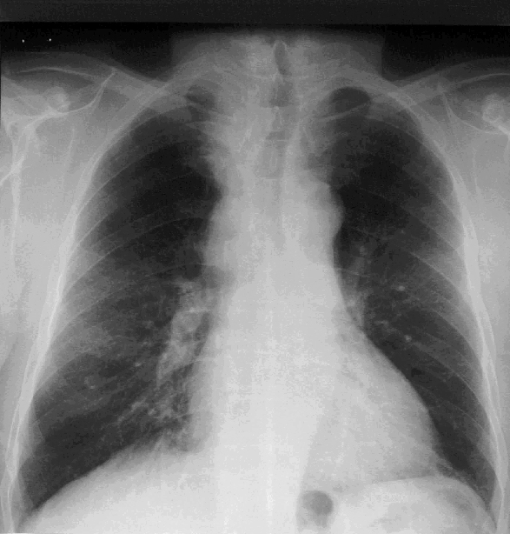
page E03 5
E03 6

EPREUVE DE DOSSIERS partie numéro 1

DOSSIER N°: 3

QUESTION n°: 1

Quel est le syndrome clinique que vous identifiez ? Quels éléments manquent
pour que ce syndrome soit complet ?

QUESTION n°: 2

Quel diagnostic pouvez-vous porter avec les éléments qui vous sont donnés ?

QUESTION n°: 3

D'après la description clinique quel est le stade le plus probable de la
maladie ?
Quels sont les éléments d'imagerie que vous demanderiez pour compléter le
bilan ?
Justifier vos réponses et hiérarchisez les examens.

QUESTION n°: 4

Quelle stratégie thérapeutique allez-vous proposer ? Quelles précautions
devez-vous prendre compte-tenu des antécédents ?
Quelles données vous manquent pour la mise en route du traitement spécifique ?
Quelles mesures symptomatiques pouvez-vous envisager ?

QUESTION n°: 5

Quelle information allez-vous donner au patient ?

QUESTION n°: 6

Quelles démarches faites-vous auprès des organismes de sécurité sociale ?
L'affection dont souffre ce patient peut-elle être considérée comme une
maladie professionnelle ?
Justifiez votre réponse et expliquez les bénéfices d'une telle démarche pour
le patient ?

page E03 6

